**1. Materialwirtschaft** Abschnitt 1.1

Zu 1.2 Beschaffungsprozess: Lieferbedingungen und INCOTERMS Seite 1/2

Im nationalen (Endkuden-)Handel findet man immer wieder folgende traditionellen Lieferbedingungen:

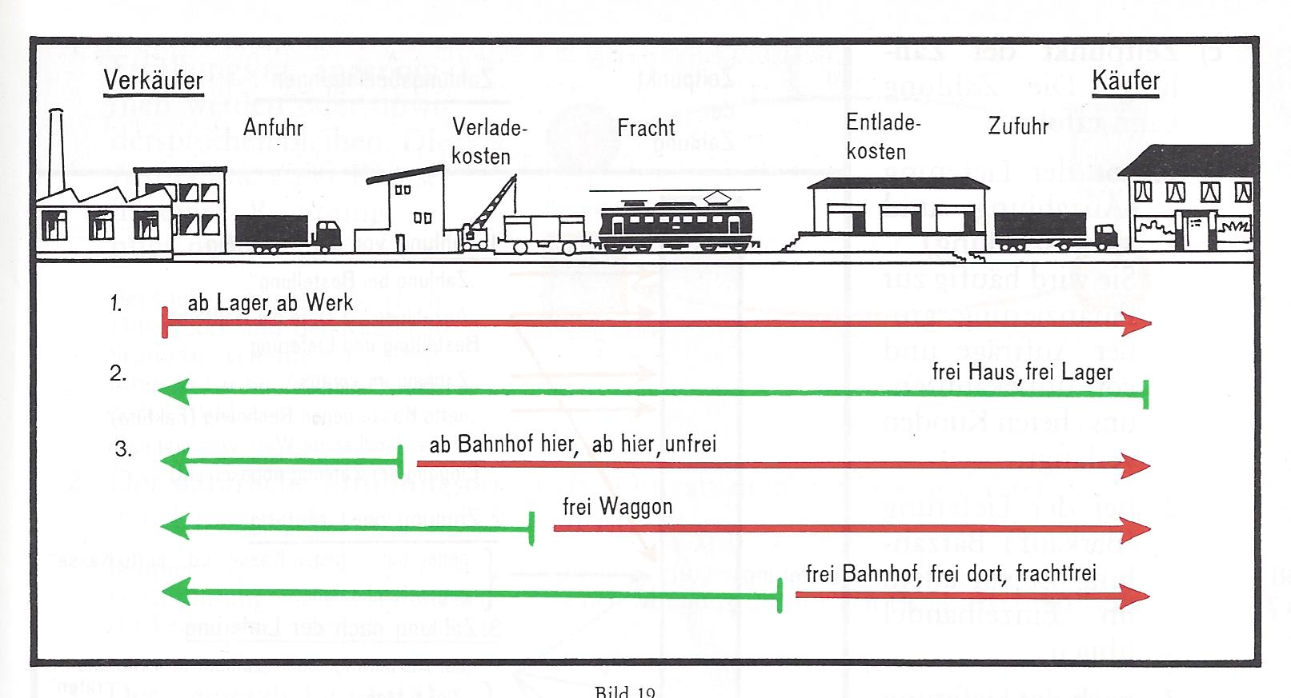

Ab Werk bedeutet demnach, dass der Käufer alle Versandkosten trägt.

Kontrollfragen:

1. Wer trägt die Kosten bei „frei Haus“?
2. Was passiert mit den Kosten bei den 3 Varianten unter 3?
3. Was bedeutet dies für die Lieferbedingungen in unserem Fall?
4. Überlegen Sie, welche Probleme es geben kann, wenn unser Geschäftspartner in Singapur oder Norwegen sitzt?
5. Fragen zum Filmchen:

Video: <http://www.youtube.com/watch?v=3RoqeygfqSI>

a) Was sind Incoterms?  
b) Wozu dienen diese?  
c) Welche neuen Incoterms kamen mit der „Version 2010“ hinzu?

